今日动态 2025.2.25
晨间来园篇：
今天早上来园，孩子们能够自主入园进入班级，孩子们进入班级后能够自主签到、放水杯、绕水杯带。
区域游戏篇：
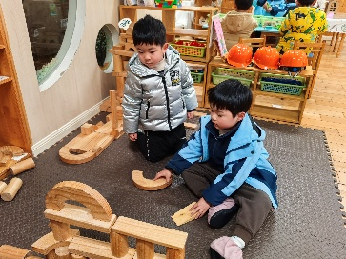 | 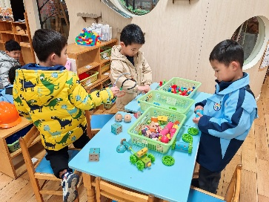 | 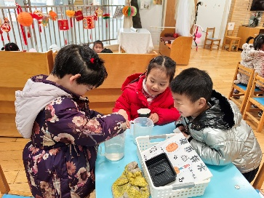
地面建构区：房子 | 桌面建构区：小车、乐高 | 科探区：硬币存水
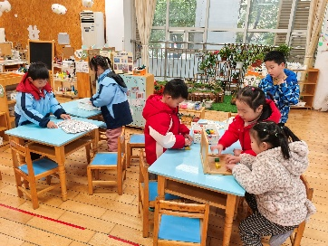 | 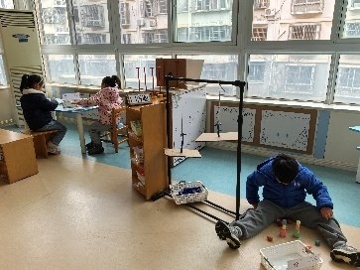 | 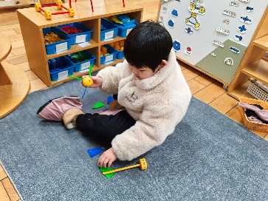
益智区：小鱼找方向、俄罗斯方块、动物数独 | 走廊科探区：平衡石头、平衡积木 | 万能工匠区：风车
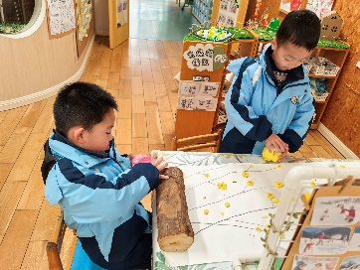 | 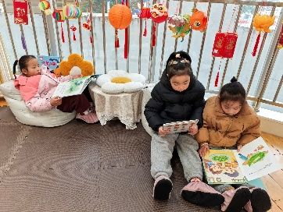
美工区：泥工 | 阅读区：阅读绘本
户外活动：大风车滑梯
今天孩子们玩的是大风车滑梯，通过走、跑、跳、爬等项目锻炼幼儿的运动能力。
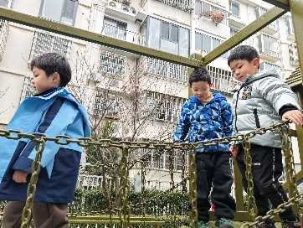 | 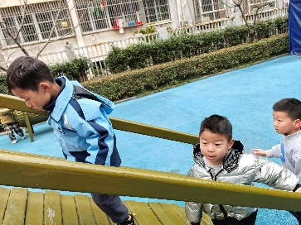 | 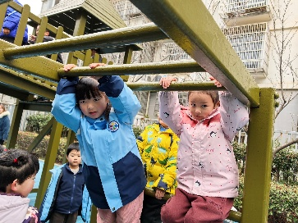
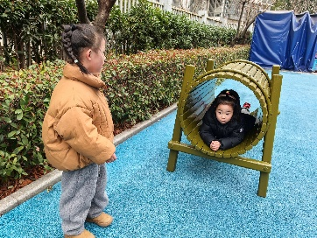 | 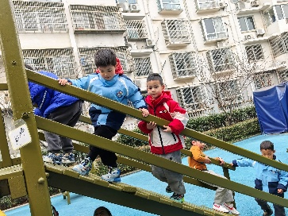 | 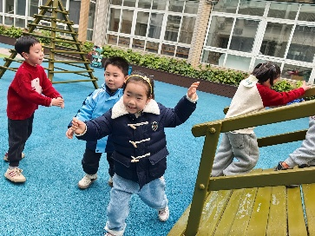
大部分幼儿能在户外活动中喝水、热了擦汗脱外套呢！
集体活动篇：数学：接下来是几
接下来是几是指给数字（点卡）按少到多的规律进行排序，其中数列中数字（点卡）是不完整的，需要幼儿根据前后的数字（点卡）进行推理，把缺的数字（点卡）补画出来。这里面涉及到相邻数的知识，需要幼儿在理解相邻的两个数字之间存在“相差1”的数差关系的基础上进行操作练习。
在活动中，夏我杺、邢锦、靳一哲、蔡铭泽、张雨歆、陈语垚、李若伊、季千予、黄铭宇小朋友能按序排出1—8的数序并补画出1—7的点卡，进一步感知8以内的数量。程梓轩、龚奕欣、王兴诚、肖茗皓、何安瑾、蔡铭豪、衣佳欢、徐菲梵小朋友能感知8以内自然数相邻两数之间“相差1”的数差关系。董奂廷、吴颀、梁礼煊、孙明祺、卢文汐、陆俊阳小朋友不能按序补画出1—7的点卡，还需努力！希望吴颀、梁礼煊、肖茗皓、程梓轩、王兴诚小朋友学本领时要认真听讲哦！
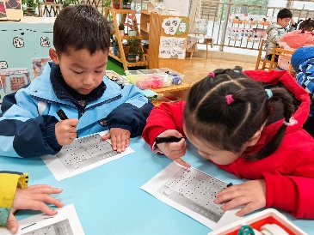 | 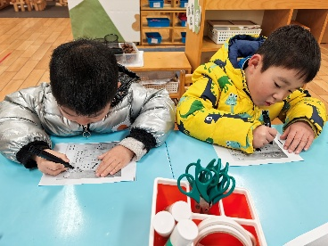 | 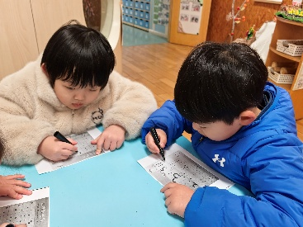
生活活动篇：
1.点心情况
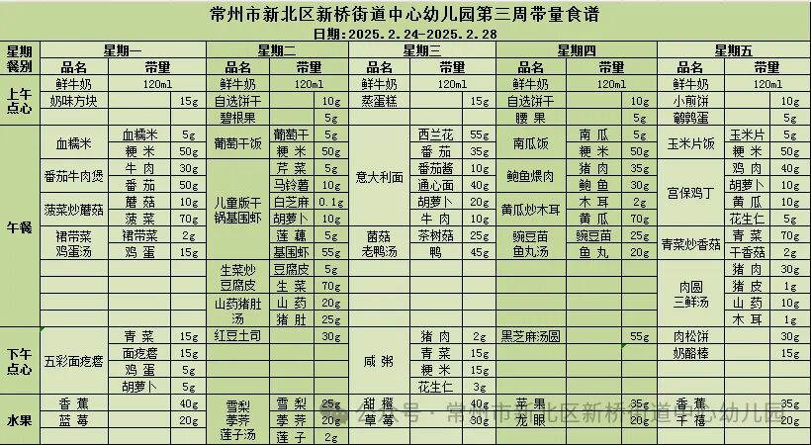
今天的上午点心是鲜牛奶、自选饼干、碧根果，下午点心是红豆吐司，水果是雪梨荸荠莲子汤。
2.午餐情况
午餐是葡萄干饭、干锅基围虾、生菜炒豆腐皮、山药猪肚汤。孩子们现在能够预估自己的饭量，根据自己的情况调整盛饭量，并且能够安静有序地吃完自己的饭菜。
3.午睡情况
今天大部分小朋友都在12：40前入睡，个别孩子在老师的陪伴下稍晚入睡。
家长寄语：
1.动态上的照片，仅作为老师观察时的随拍，并不是所有孩子的照片都会呈现，家长可重点关注孩子的各项能力发展情况。

